|  |
| --- |
| Srpski31072000 |

Studijski program

Geodezija i geoinformatika

***Elaborat sa terenskih vežbi***

*- Metode preciznih geodetskih merenja i obrade podataka -*

*Grupa ?*

*Studenti:*

|  |  |  |
| --- | --- | --- |
| Redni br. | Br. indeksa | Ime i prezime |
| 1. | gg12/2020 | Petar Petrović |
| 2. |  |  |
| 3. |  |  |
| 4. |  |  |
| 5. |  |  |
| 6. |  |  |
| 7. |  |  |

Novi Sad, 2024. godina

Sadržaj

1. Vežba 1 - Geometrijski nivelman 3

1.1. Opis metode rada 3

1.2. Specifikacija korišćene opreme 3

1.3. Podaci merenja 3

1.4. Obrada podataka 4

2. Vežba 2 – Refrakcija 7

2.1. Opis metode rada 7

2.2. Specifikacija korišćene opreme 8

2.3. Podaci merenja 8

2.4. Obrada podataka 9

3. Vežba 3 - Uticaj zenitnog odstojanja na $2c$ i ugao $"i"$ 11

3.1. Opis metode rada 11

3.2. Specifikacija korišćene opreme 12

3.3. Podaci merenja 12

3.4. Obrada podataka 13

4. Vežba 4 – Geodetska mreža brane na jezeru šelevrenac 15

4.1. Opis metode rada. 15

4.2. Specifikacija korišćene opreme 15

4.3. Rezultati merenja 15

4.4. Obrada podataka 15

4.5. 3D izravnanje geodetske mreže 17

# Vežba 1 - Geometrijski nivelman

## Opis metode rada

*U jednom pasusu napisati ukratko o nivelanju (ne više od par rečenica).*

*Podela geometrijskog nivelmana u zavisnosti od tačnosti.*

*Nabrojati i opisati načine i metode pri radu na koje operater može uticati na smanjenje grešaka nivelanja.*

## Specifikacija korišćene opreme

Prilikom nivelanja je korišćen instrument ??????, serijski broj: ?????? (Slika 1). U Tabeli 1. je data specifikacija korišćenog nivelira.

*Slika 1. Nivelir ?????*

*Tabela 1. Karakteristike nivelira ????*

|  |  |
| --- | --- |
|  |  |
|  |  |
|  |  |

*Datum merenja: ???*

*Vremenski uslovi: ???*

## Podaci merenja

U Tabeli 2 i 3 su dati podaci merenja prikupljeni prilikom ispitivanje pete letve i ugla *i*.

*Tabela 2. Podaci merenja pri ispitivanju pete letve*

|  |  |
| --- | --- |
| *Ispitivanje pete letve* | |
| *Čitanje na 1. letvi (m):* |  |
| *Čitanje na 2. letvi (m):* |  |

Zaključak: ???

*Tabela 3. Podaci merenja pri ispitivanju ugla i*

|  |  |  |  |
| --- | --- | --- | --- |
| *Nivelanje iz sredine* | | *∆h1 (m)* | *∆h1 (m) - ∆h2 (m)* |
| *Čitanje na 1. letvi (m):* |  |  |  |
| *Čitanje na 2. letvi (m):* |  |
| *Nivelanje s’ kraja* | | *∆h2 (m)* |
| *Čitanje na 1. letvi (m):* |  |  |
| *Čitanje na 2. letvi (m):* |  |

Zaključak: ?????

Na Slici 2 je dat prikaz lokacija tačaka između kojih je vršeno nivelanje (podlogu slike uzeti kao screenshot iz Google Earth-a).

Slika 2. Lokacije tačaka izmežu kojih je vršeno nivelanje

U Tabeli 4 su dati podaci merenja prikupljeni prilikom nivelanja između definisanih tačaka od interesa.

*Tabela 4. Podaci nivelanja*

|  |  |  |  |  |  |  |  |
| --- | --- | --- | --- | --- | --- | --- | --- |
| *Stanica* | *Vizura* | *D (m)* | *Merenje* | | *∆h1 = Z1 – P1* | *∆h2 = Z2 – P2* | *∆h* |
| *Z1/P1* | *Z2/P2* |
| 1. |  |  |  |  |  |  |  |
|  |  |  |  |  |  |  |
| 2. |  |  |  |  |  |  |  |
|  |  |  |  |  |  |  |
| 3. |  |  |  |  |  |  |  |
|  |  |  |  |  |  |  |
| 4. |  |  |  |  |  |  |  |
|  |  |  |  |  |  |  |
| 5. |  |  |  |  |  |  |  |
|  |  |  |  |  |  |  |
| 6. |  |  |  |  |  |  |  |
|  |  |  |  |  |  |  |
| 7. |  |  |  |  |  |  |  |
|  |  |  |  |  |  |  |
| 8. |  |  |  |  |  |  |  |
|  |  |  |  |  |  |  |
| 9. |  |  |  |  |  |  |  |
|  |  |  |  |  |  |  |
| 10. |  |  |  |  |  |  |  |
|  |  |  |  |  |  |  |
| 11. |  |  |  |  |  |  |  |
|  |  |  |  |  |  |  |
| 12. |  |  |  |  |  |  |  |
|  |  |  |  |  |  |  |

## Obrada podataka

U Tabeli 5 date su određene visinske razlike između tačaka, a u Tabeli 6 su određene približne visine tačaka R1 i R2.

*Tabela 5. Određene visinske razlike između tačaka pomoću geometrijskog nivelmana*

|  |  |
| --- | --- |
| *od-do* | *∆h (m)* |
| R1- R2 |  |
| R2-629 |  |
| 629- R1 |  |
| R2-626 |  |

*Tabela 6. Približne visine tačaka R1 i R2*

|  |  |
| --- | --- |
| *Tačka* | *H (m)* |
| R1 |  |
| R2 |  |

Matematički model na osnovu koga se vrši izravnanje merenih veličina u 1D mreži je dat u nastavku *(u vektoru f napisati samostalno formulu za slobodne članove)*.

$R_{1} R_{2}$ $T-M$

$A= \left|\begin{matrix} & \\ \begin{matrix}\begin{matrix} \\ \end{matrix} \\ \end{matrix} & \begin{matrix}\begin{matrix} \\ \end{matrix} \\ \end{matrix}\end{matrix}\right|; f= \left|\begin{matrix} \\ \begin{matrix} \\ \end{matrix} \\ \end{matrix}\right|=\left|\begin{matrix} \\ \begin{matrix} \\ \end{matrix} \\ \end{matrix}\right|$

$P_{DIAG}= \left[P_{1};P_{2};P_{3};P_{4}\right]= \left[\begin{matrix} & \begin{matrix} & \end{matrix} & \end{matrix}\right]; P_{i}=\frac{1}{S_{i}};S_{i}-dužina \left[km\right]; σ_{0}=1$

Matrica koeficijenata normalnih jednačina:

|  |  |
| --- | --- |
|  |  |
|  |  |

Vektor slobodnih članova normalnih jednačina:

|  |  |
| --- | --- |
|  |  |

Vektor nepoznatih parametara:

|  |  |
| --- | --- |
|  |  |

Vektor popravaka merenih veličina:

|  |  |
| --- | --- |
|  |  |

Matrica kofaktora nepoznatih parametara:

|  |  |
| --- | --- |
|  |  |

Kontrola:

$$v^{T}Pv= f^{T}Pf+ n^{T}\hat{x}= ?$$

Ocena disperzionog koeficijenta:

|  |  |
| --- | --- |
| $$m_{0}= \sqrt{\frac{v^{T}Pv}{n-u}}= ?$$ |  |

$f = n - u$*- broj stepeni slobode*

$n = 4$*– broj merenja*

$u = 2$*– broj nepoznatih ($H_{R1}, H_{R2}$)*

|  |  |
| --- | --- |
| $m_{H_{P1}}= m_{0}\sqrt{Q_{XX}}= ?; m_{H_{P2}}= m_{0}\sqrt{Q_{YY}}= ?$ |  |

*Tabela 7. Izravnate visine tačaka R1 i R2*

|  |  |
| --- | --- |
| *Tačka* | *H (m)* |
| R1 |  |
| R2 |  |

# Vežba 2 – Refrakcija

## Opis metode rada

Atmosferska refrakcija označava efekat atmosfere na geometriju (krivu) putanje elektromagnetnog zraka, kao i na brzinu prostiranja talasa. Refrakcija se javlja usled promena refrakcionog indeksa duž putanje svetlosnog zraka, što zavisi od fizičkog stanja atmosfere.

U geometrijskom smislu, koeficijent refrakcije $k$ jeste odnos poluprečnika Zemlje i poluprečnika putanje zraka:

|  |  |
| --- | --- |
| $$k= \frac{R}{r}$$ |  |

$R=6378 km$*- poluprečnik Zemlje*

$r$*– poluprečnik putanje zraka*

Gaus je na ovaj način na osnovu trigonometrijske mreže grada Hanovera odredio teorijsku vrednost koeficijenta refrakcije i ona iznosi 0,13.

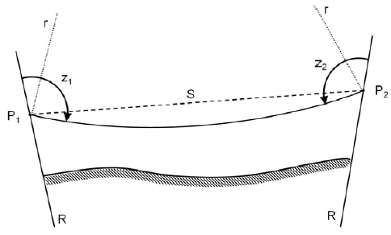

*Slika 3. Metoda obostranih simultanih merenja zenitnih odstojanja pri određivanju koeficijenta refrakcije*

Koeficijent refrakcije se može ispitati metodom obostranih simultanih merenja zenitnih odstojanja(Slika 3). Sa tačke $P_{1}$ opažaju se zenitna odstojanja ka tački $P_{2}$ i sa tačke $P_{2}$ opažaju se zenitna odstojanja ka tački $P_{1}$ u dva položaja durbina. Na osnovu formiranih parova merenja ocenjuje se koeficijent refrakcije na osnovu formule:

|  |  |
| --- | --- |
| $$r_{Z}=1-\frac{Z_{1}+Z_{2}-{180}^{°}}{{{180}^{°}}/π}∙\frac{R}{S}$$ |  |

$R=6378 km$*- poluprečnik Zemlje*

$S=S’$*– kosa dužina u km*

$Z_{1}, Z_{2}$*- merena zenitna odstojanja sa tačaka $P_{1}$ i $P_{2}$*

U fizičkom smislu, koeficijent refrakcije $r_{tp}$ se može definisati u zavisnosti od temperature, pritiska i temperaturnog gradijenta:

|  |  |
| --- | --- |
| $$r_{tp}=503∙\frac{P}{T^{2}}∙\left(0,0343+\frac{ΔT}{ΔH}\right)$$ |  |

$P$*– pritisak u hPa*

$T$*– temperatura u Kelvinima*

$\frac{ΔT}{ΔH}=\frac{T_{2}-T_{1}}{H_{2}-H_{1}}$*– temperaturni gradijent*

*( $T_{i}$– temperature na tačkama 1 i 2; $H_{i}$– nadmorske visine tačaka 1 i 2)*

$\frac{ΔT}{ΔH}≈{{0,5}^{°}C}/{100 m}$*- ravničarski predeli*

$\frac{ΔT}{ΔH}≈{{0,56}^{°}C}/{100 m}$*- planinski predeli*

Na osnovu velikog broja studija je zaključeno da je u višim delovima atmosfere ( $100 m$ iznad površine Zemlje i više), temperaturni gradijent nezavistan od temperature na površini Zemlje i iznosi približno $-0,006 K/m$. Za razliku od toga, u nižim delovima atmosfere ($20 – 30 m$) se javlja veliki uticaj temperature površine Zemlje $\left(\frac{ΔT}{ΔH} \sim -0,5 K/m\right)$. Koeficijent refrakcije pokazuje ekstremne vrednosti u prvih $1 – 3 m$ visine atmosfere i varira od $-3,5$ do $3,5$. Ispod $1 m$ visine atmosfere koeficijent refrakcije veoma varira i pokazuje najveće apsolutne vrednosti, i do 16.

*Nabrojati i opisati načine i metode pri radu na koje operater može uticati na smanjenje grešaka pri realizaciji merenja.*

## Specifikacija korišćene opreme

U cilju ispitivanja atmosferske refrakcije korišćene su totalne stanice ??? (serijski broj: ???) – Slika 4 i ??? (serijski broj: ???) – Slika 5. Njihova specifikacija je data u Tabelama 8 i 9.

*Slika 4. Totalna stanica ???*

*Slika 5. Totalna stanica ???*

*Tabela 8. Specifikacija totalne stanice ???*

|  |  |
| --- | --- |
|  |  |
|  |  |
|  |  |

*Tabela 9. Specifikacija totalne stanice ???*

|  |  |
| --- | --- |
|  |  |
|  |  |
|  |  |
|  |  |

*Datum merenja: ???*

*Vremenski uslovi: ???*

## Podaci merenja

Podaci merenja u cilju ispitivanja refrakcije su dati u Tabeli 10 i 11.

*Tabela 10. Podaci merenja*

|  |  |  |  |  |  |  |  |  |
| --- | --- | --- | --- | --- | --- | --- | --- | --- |
| *Tačka* | *P1* | | | | | | | |
| *Vreme* | *KL* | | | *KD* | | | *T* | *P* |
| *h* | *°* | *`* | *"* | *°* | *`* | *"* | *K* | *hPa* |
|  |  |  |  |  |  |  |  |  |
|  |  |  |  |  |  |  |  |  |
|  |  |  |  |  |  |  |  |  |
| *Tačka* | *P2* | | | | | | | |
| *Vreme* | *KL* | | | *KD* | | | *T* | *P* |
| *h* | *°* | *`* | *"* | *°* | *`* | *"* | *K* | *hPa* |
|  |  |  |  |  |  |  |  |  |
|  |  |  |  |  |  |  |  |  |
|  |  |  |  |  |  |  |  |  |

*Tabela 11. Rastojanje i visinska razlika geometrijskog nivelmana između tačaka $P_{1}$ i $P_{2}$*

|  |  |  |  |
| --- | --- | --- | --- |
|  | *Oznaka* | *Vrednost* | *Jedinice* |
| *Rastojanje* | $s=$ | ???? | $(km)$ |
| *Visinska razlika (geom. nivelman)* | $∆H=$ | ???? | $(m)$ |

## Obrada podataka

Najpre je potrebno odrediti dvostruku vrednost vertikalne kolimacije po formuli:

|  |  |
| --- | --- |
| $$2VV=KL+KD-360⁰$$ |  |

Na osnovu dobijene vrednosti $2VV$ za svaki par merenja mogu se odrediti popravljene vrednosti čitanja zenitnih odstojanja $Z_{M}$. Radi kontrole dobijenih rezultata, može se izračunati i uslovno tačna vrednost zenitnog odstojanja $Z^{T}$ korišćenjem uslovno tačne visinske razlike iz geometrijskog nivelmana na osnovu izraza:

|  |  |
| --- | --- |
| $Z_{1}^{T}={90}^{°}+β$ ili $Z_{1}^{T}={180}^{°}-α$*; $Z_{2}^{T}={180}^{°}-Z_{1}^{T}$* |  |

gde je:

$$β=\sin^{-1}\left(\frac{\sin{{90}^{°}*∆H}}{S}\right)$$

Dobijene vrednosti su:

$$Z_{P1}^{T}=???$$

$$Z_{P2}^{T}=???$$

U Tabeli 12. su date vrednosti dvostruke kolimacije $2VV$, popravljena čitanja zenitnih odstojanja $Z_{M}$, kao i razlika $∆_{Z}$ popravljenih vrednosti zenitnih odstojanja $Z_{M}$ i tačnih vrednosti $Z^{T}$.

*Tabela 12. Dvostruka kolimacija* 2VV *i razlike zenitnih uglova (tačnih i merenih) $∆_{Z}$*

|  |  |  |  |  |  |  |  |  |  |  |  |
| --- | --- | --- | --- | --- | --- | --- | --- | --- | --- | --- | --- |
| *Tačka* | $P_{1}$ | | | | | | | | | | |
| *Vreme* | $$K_{L}$$ | | | $$K_{D}$$ | | | $$2VV$$ | $$Z_{M}$$ | | | $$∆_{Z}$$ |
| *h* | *°* | *`* | *"* | *°* | *`* | *"* | *"* | *°* | *`* | *"* | *"* |
|  |  |  |  |  |  |  |  |  |  |  |  |
|  |  |  |  |  |  |  |  |  |  |  |  |
|  |  |  |  |  |  |  |  |  |  |  |  |
| *Tačka* | $P_{2}$ | | | | | | | | | | |
| *Vreme* | $$K_{L}$$ | | | $$K_{D}$$ | | | $$2VV$$ | $$Z_{M}$$ | | | $$∆_{Z}$$ |
| *h* | *°* | *`* | *"* | *°* | *`* | *"* | *"* | *°* | *`* | *"* | *"* |
|  |  |  |  |  |  |  |  |  |  |  |  |
|  |  |  |  |  |  |  |  |  |  |  |  |
|  |  |  |  |  |  |  |  |  |  |  |  |

Vrednosti koeficijenta refrakcije $r_{Z}$ i $r_{tp}$– Tabela 13.

*Tabela 13. Vrednosti koeficijenta refrakcije $r_{Z}$ i $r_{tp}$*

|  |  |  |
| --- | --- | --- |
| *Vreme* | $r_{Z}$ | $r_{tp}$ |
|  |  |  |
|  |  |  |
|  |  |  |

Napomena: U izrazu za određivanje $r_{tp}$ član $\frac{ΔT}{ΔH}$ se računa kao $\frac{T_{j}-T_{i}}{ΔH}$ pri čemu je $H_{j}>H_{i}$, dok se kao vrednost $ΔH$ uzima visinska razlika dobijena geometrijskim nivelmanom.

Zaključak: Definitivne srednje vrednosti refrakcionih koeficijenata su*: $\overline{r_{z}}=???$; $\overline{r_{tp}}=???$.*

*Grafik 1. Grafik zavisnosti koeficijenata refrakcije $r_{tp}$ i $r_{Z}$ tokom vremena*

# Vežba 3 - Uticaj zenitnog odstojanja na $2c$ i ugao $"i"$

## Opis metode rada

Kolimaciona greška $c$ jeste ugao koji čini vizura i normala na obrtnu osu durbina (Slika 6.1.). Ispitivanje upravnosti se vrši određivanjem dvostruke vrednosti kolimacione greške $2c$ po formuli:

|  |  |
| --- | --- |
| $$2c=\left(II∓180°\right)-I$$ |  |

gde su $II$ i $I$ čitanja podele horizontalnog limba pri viziranju iste tačke u dva položaja durbina.

Vrednost dvostruke kolimacione greške ($2c$) može imati pozitivan ili negativan znak. Čitanja oslobođena uticaja kolimacione greške se dobijaju tako što se kolimacija doda na čitanje podele horizontalnog limba u prvom položaju durbina, odnosno oduzme od čitanja u drugom položaju durbina.

Greška neupravnosti vizure i obrtne ose durbina se otklanja metodom rada, tj. girusnom metodom merenja. Dakle, u aritmetičkoj sredini merenja pravca u dva položaja durbina uticaj kolimacije se eliminiše.

Ugao $i$ jeste ugao nagnutosti obrtne ose durbina u odnosu na pravac upravan na alhidadinu osu (Slika 6). Da bi se utvrdila nagnutost, potrebno je da je vizura upravna na obrtnu osu durbina i da je alhidadina osa vertikalna.

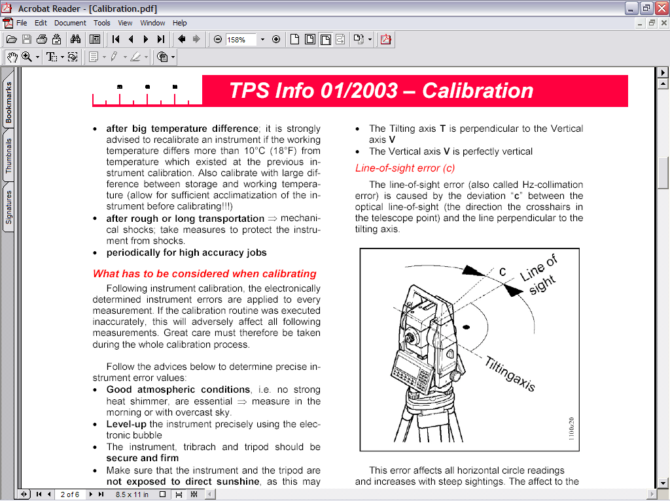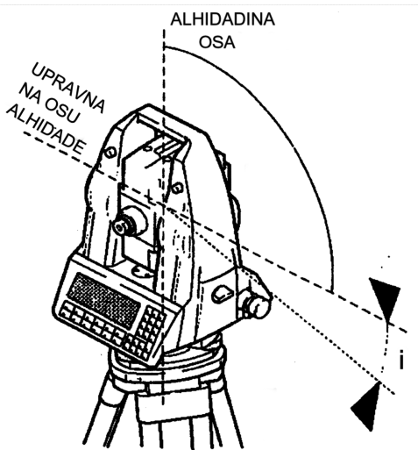

*Slika 6. Prikaz kolimacije $c$ i nagiba obrtne ose durbina, tj. ugla „ $i$“*

Da bi se ispitala kolimacija $c$ i ugao $i$ vrši se opažanje u poligonu koji se sastoji iz 3 do 7 signalisanih markica postavljenih u pravcu vertikalne linije kao na Slici 7. Opažanje se vrši u dva položaja durbina. Pri opažanju, u prvoj seriji, u I položaju durbina se navizira markica sa oznakom 1 i dovede se nula limba ka tom pravcu. Okretanjem mikrometarskog zavrtnja se vrši fino viziranje, a zatim i čitanje podele horizontalnog limba. Idući od markice 1 vrši se čitanje na ostalim markicama i beleže se dobijeni rezultati. Nakon toga se durbin okrene oko obrtne ose u drugi položaj pa se vrši čitanje pravaca u II položaju durbina idući od markice 7 ka 1. Postupak se ponavlja u nekoliko serija.

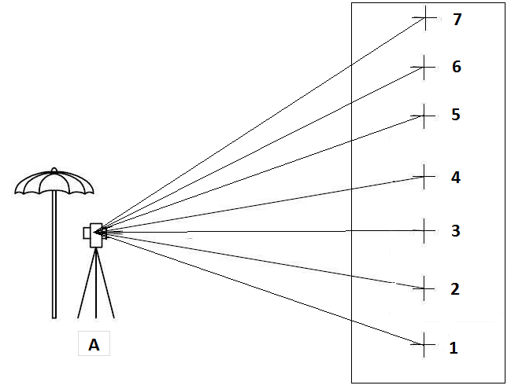

*Slika 7. Postupak ispitivanja nagiba obrtne ose durbina*

*Nabrojati i opisati načine i metode pri radu na koje operater može uticati na smanjenje grešaka pri realizaciji merenja.*

## Specifikacija korišćene opreme

U cilju realizacije vežbe korišćena je totalna stanica ???? (serijski broj: ???), čija je specifikacija data u Tabeli ??? (prethodna vežba).

*Datum merenja: ???*

*Vremenski uslovi: ???*

## Podaci merenja

Podaci merenja prikpljeni u cilju ispitivanja uticaja zenitnog odstojanja na vrednost dvostruke kolimacije i u gao i su dati u Tabeli 14 i 15.

*Tabela 14. Vrednosti merenja horizontalnih uglova i dužina do viziranih tačaka*

|  |  |  |  |  |  |
| --- | --- | --- | --- | --- | --- |
| *Stanica* | *Vizura* | *I* | *II* | $$2c$$ | *Dužine* |
|  |  | *° ' ''* | *° ' ''* | *''* | *m* |
| *A* | 1 |  |  |  |  |
|  | 2 |  |  |  |  |
|  | 3 |  |  |  |  |
|  | 4 |  |  |  |  |
|  | 5 |  |  |  |  |
|  | 6 |  |  |  |  |
|  | 7 |  |  |  |  |

*Tabela 15. Vrednosti merenja vertikalnih uglova*

|  |  |  |  |  |  |
| --- | --- | --- | --- | --- | --- |
| *Stanica* | *Vizura* | *KL* | *KD* | *2VV* | *Z* |
|  |  | *° ' ''* | *° ' ''* | *''* | *° ' ''* |
| *A* | 1 |  |  |  |  |
|  | 2 |  |  |  |  |
|  | 3 |  |  |  |  |
|  | 4 |  |  |  |  |
|  | 5 |  |  |  |  |
|  | 6 |  |  |  |  |
|  | 7 |  |  |  |  |

## Obrada podataka

Matematički model na osnovu koga se vrši ispitivanje kolimacije $c$ i ugla $i$ je dat u nastavku.

$i c$ $T-M$

$A= \begin{matrix}1 \\ \begin{matrix}2 \\ \begin{matrix}3 \\ 4 \\ 5\end{matrix} \\ 6\end{matrix} \\ 7\end{matrix}\left|\begin{matrix}\begin{matrix}1/tan⁡(Z_{1}) \\ \begin{matrix}1/tan⁡(Z_{2}) \\ 1/tan⁡(Z_{3}) \\ \begin{matrix}1/tan⁡(Z_{4}) \\ 1/tan⁡(Z_{5}) \\ 1/tan⁡(Z_{6})\end{matrix}\end{matrix} \\ 1/tan⁡(Z_{7})\end{matrix} & \begin{matrix}1/sin⁡(Z_{1}) \\ \begin{matrix}1/sin⁡(Z_{2}) \\ 1/sin⁡(Z_{3}) \\ 1/sin⁡(Z_{4})\end{matrix} \\ \begin{matrix}1/sin⁡(Z_{5}) \\ 1/sin⁡(Z_{6}) \\ 1/sin⁡(Z_{7})\end{matrix}\end{matrix}\end{matrix}\right|= \left|\begin{matrix}\begin{matrix} \\ \\ \begin{matrix} \\ \\ \begin{matrix} \\ \end{matrix}\end{matrix}\end{matrix} & \begin{matrix} \\ \\ \begin{matrix} \\ \\ \begin{matrix} \\ \end{matrix}\end{matrix}\end{matrix}\end{matrix}\right|; f= \left|\begin{matrix}0- {2c}_{1} \\ 0- {2c}_{2} \\ \begin{matrix}0- {2c}_{3} \\ 0- {2c}_{4} \\ \begin{matrix}0- {2c}_{5} \\ 0- {2c}_{6} \\ 0- {2c}_{7}\end{matrix}\end{matrix}\end{matrix}\right|=\left|\begin{matrix} \\ \\ \begin{matrix} \\ \\ \begin{matrix} \\ \end{matrix}\end{matrix}\end{matrix}\right|$

$$P_{DIAG}= \left[1;1;1;1;1;1;1\right];P= \frac{σ_{0}^{2}}{σ^{2}}= \frac{1^{2}}{1^{2}}=1$$

Vektor nepoznatih parametara:

|  |  |
| --- | --- |
|  |  |

Matrica koeficijenata normalnih jednačina:

|  |  |
| --- | --- |
|  |  |

Vektor slobodnih članova normalnih jednačina:

|  |  |
| --- | --- |
|  |  |

Vektor popravaka merenih veličina:

|  |  |
| --- | --- |
|  |  |

Matrica kofaktora nepoznatih parametara:

|  |  |
| --- | --- |
|  |  |

Kontrola:

$$v^{T}Pv= f^{T}Pf+ n^{T}\hat{x}=?$$

A posteriori standardna devijacija:

|  |  |
| --- | --- |
| $$m_{0}= \sqrt{\frac{V^{T}PV}{n-u}}=?$$ |  |

$f = n - u$*- broj stepeni slobode*

$n = 7$*– broj merenja*

$u = 2$*– broj nepoznatih ($i, c$)*

|  |  |
| --- | --- |
| $m_{i}= m_{0}\sqrt{Q_{XX}}= ?; m_{C}= m_{0}\sqrt{Q_{YY}}= ?$ |  |

*Grafik 2. Grafik zavisnosti $2C$ i* 2VV *od $Z$*

# Vežba 4 – Geodetska mreža brane na jezeru šelevrenac

## Opis metode rada.

*Opisati girusnu metodu prikupljanja podataka.*

*Opisati postupak rada na terenu.*

*Definisati lokacije stubova na kojima je vršeno merenje – dati skicu mreže.*

*Nabrojati i opisati načine i metode pri radu na koje operater može uticati na smanjenje grešaka pri realizaciji merenja.*

## Specifikacija korišćene opreme

U cilju realizacije ove vežbe korišćena je totalna stanica Trimble S5 (serijski broj: ????) – Slika 8. Specifikacija instrumenta je data u Tabeli 16.

*Slika 8. Totalna stanica Trimble S5*

*Tabela 16. Specifikacija totalne stanice Trimble S5*

|  |  |
| --- | --- |
|  |  |
|  |  |
|  |  |

*Datum merenja: ???*

*Vremenski uslovi: ???*

## Rezultati merenja

U Tabeli 17 su dati dobijeni rezultati merenja prilikom snimanja geodetske mreže girusnom metodom. U Tabeli 18 su date koordinate stubova u Gaus-Kruger-ovoj projekciji i visina stubova.

*Tabela 17. Podaci girusne metode*

|  |  |  |  |  |
| --- | --- | --- | --- | --- |
| *Stanica* | *Vizura* | *Hz (° ‘ “)* | *V (° ‘ “)* | *Dk (m)* |
|  |  |  |  |  |
|  |  |  |  |  |
|  |  |  |  |  |

*Tabela 18. Približne koordinate u Gaus-Kruger-ovoj projekciji i visine ploče stubova*

|  |  |  |  |
| --- | --- | --- | --- |
| *Stub* | *Y (m)* | *X (m)* | *H (m)* |
| *S1* | 7421618.624 | 4992234.053 | 136,273 |
| *S2* | 7421348.403 | 4992144.062 | 134,633 |
| *S5* | ?? | ?? | 123,895 |
| *S6* | ?? | ?? | 124,762 |

## Obrada podataka

* Svođenje kosih dužina merenih na terenu na ravan Gauss-Kruger-ove projekcije

Neophodno je izvršiti popravku kosih dužina za uticaj atmosferskih parametara (temperature i pritiska) na osnovu sledećih formula:

$$D_{A}=D_{Е} ∙\left(1+K_{1}\right)$$

$$K_{1}=\left(0.0002818- \frac{0.00000029065∙P}{1+0.00366∙T}\right)$$

gde je:

$D_{Е}$– merena kosa dužina[ m ],

$D_{A}$– popravljena vrednost kose dužine za uticaj atmosferskih parametara [ m ],

$K_{1}$– koeficijent atmosferske popravke,

P – atmosferski pritisak [mb],

T – temperatura vazduha [ °C ].

Neophodno je izvršiti i popravku zenitnog odstojanja (Z) za uticaj refrakcije na osnovu sledeće formule:

$$Z_{K}=Z+\sin^{-1}\left(\frac{k∙D_{A}}{2∙R}\right)$$

gde je:

Z – mereno zenitno odstojanje [ ° ]

ZK – mereno zenitno odstojanje popravljeno za uticaj refrakcije [ ° ]

k=0.13 – koeficijent refrakcije

R=6377000 [m] – poluprečnik Zemljine lopte

Sledeći korak je svođenje kose dužine (DA) na horizontalnu (DHOR) korišćenjem zenitnog odstojanja (ZK) na osnovu sledećeg izraza:

$$D_{HOR}=D_{A}*\sin{Z_{K}}$$

Zatim se vrši svođenje horizontalne dužine (DHOR) na nultu nivosku površ primenom sledeće formule:

$$D_{NNP}=D_{H}∙\frac{R+H_{m}}{R}=D_{HOR}∙\left(1+\frac{H_{m}}{R}\right)$$

gde je:

$H_{m}$– srednja vrednost nadmorskih visina krajnjih tačaka merene dužine

Visinske razlike između stubova izračunati na osnovu kose dužine (DA), zenitnog odstojanja (ZK), visina instrumenta (i) i signala (l) i sledeće formule:

$$∆H=D_{A}*\cos{Z_{K}}+i-l$$

Naredni korak predstavlja svođenje horizontalne dužine sa Nulte Nivoske Površi (DNNP) na ravan Gauss Krüger-ove projekcije (DGK) gde se vrši računanje sledeće popravke:

$$∆S_{g}=\left(\frac{\overline{Y^{2}}}{2R^{2}}-0.0001\right)∙D_{NNP}$$

$$\overline{Y}≈=\frac{1}{2}∙\left(Y_{1}+Y_{2}\right)-7 500 000$$

gde je:

ΔSg – vrednost porpavke za koju treba korigovati dužinu na Nultoj Nivoskoj Površini ($D_{NNP}$) kako bi se svela na dužinu u ravni Gauss Krüger-ove projekcije ($D_{GK}$).

Y – koordinata Y sredine dužine u Gauss Krüger-ovoj projekciji

Konačno, vrši se popravka dužine na Nultoj Nivoskoj Površini (DNNP) kako bi se dobila dužina u ravni Gauss Krüger-ove projekcije (DGK) primenom sledećeg izraza:

$$D_{GK}=D_{NNP}+∆S_{G}$$

DGK – dužina u ravni Gauss Krüger-ovе projekcije

Rezultati svođenja kosih dužina merenih na terenu na ravan Gauss-Kruger-ove projekcije su dati u Tabeli 19.

*Tabela 19. Rezultati svođenja dužina na ravan GK projekcije*

|  |  |  |  |  |  |  |
| --- | --- | --- | --- | --- | --- | --- |
| Dužina | Dk mereno (m) | $D_{A}$ (m) | $Z_{K}$*(° ‘ “)* | $D_{HOR}$ (m) | $D_{NNP}$ (m) | $D_{GK}$ (m) |
| S1-S2 |  |  |  |  |  |  |
| S1-S5 |  |  |  |  |  |  |
| S1-S6 |  |  |  |  |  |  |
| S2-S5 |  |  |  |  |  |  |
| S2-S6 |  |  |  |  |  |  |
| S5-S6 |  |  |  |  |  |  |

## 3D izravnanje geodetske mreže

Matematički model na osnovu koga se vrši izravnanje merenih veličina u 3D mreži je dat u nastavku.

Članovi matrice dizajna $A$ se računaju na sledeći način:

* Horizontalni pravci

Napisati formulu

* Kose dužine

Napisati formulu

* Zenitna odstojanja

Napisati formulu

Sloboni članovi vektora $f$ se računaju na sledeći način:

* Horizontalni pravci

Napisati formulu

* Kose dužine

Napisati formulu

* Zenitna odstojanja

Napisati formulu

*Napomena: brojeve i oznake redova i kolona svih matrica u daljem delu treba prilagoditi situaciji iz zadatka. Formatirati ih pomoću opcije Equation da bude pregledno i tehnički uredno.*

$Y_{1} X_{1}$ $T-M$

$A= \left|\begin{matrix} & \\ \begin{matrix}\begin{matrix} \\ \end{matrix} \\ \end{matrix} & \begin{matrix}\begin{matrix} \\ \end{matrix} \\ \end{matrix}\end{matrix}\right|; f= \left|\begin{matrix} \\ \begin{matrix} \\ \end{matrix} \\ \end{matrix}\right|=\left|\begin{matrix} \\ \begin{matrix} \\ \end{matrix} \\ \end{matrix}\right|$

$P_{DIAG}= \left[P_{1};P_{2};P_{3};P_{4}…\right]= \left[\begin{matrix} & \begin{matrix} & \end{matrix} & \end{matrix}\right]; P_{hp/zd}=\frac{σ_{0}}{σ_{p}};{P_{kd}=\frac{σ_{0}}{σ_{d}};σ}_{p}-2^{''}; σ_{d}-1mm+2ppm; σ_{0}=1$

Matrica koeficijenata normalnih jednačina:

|  |  |
| --- | --- |
|  |  |
|  |  |

Matrica datumskih uslova:

$$G=\left|\begin{matrix} & & \\ & & \\ & & \end{matrix}\right|$$

Vektor slobodnih članova normalnih jednačina:

|  |  |
| --- | --- |
|  |  |

Vektor nepoznatih parametara:

|  |  |
| --- | --- |
|  |  |

Vektor popravaka merenih veličina:

|  |  |
| --- | --- |
|  |  |

Matrica kofaktora nepoznatih parametara:

|  |  |
| --- | --- |
|  |  |

Kontrola:

$$v^{T}Pv= f^{T}Pf+ n^{T}\hat{x}= ?$$

Ocena disperzionog koeficijenta:

|  |  |
| --- | --- |
| $$m_{0}= \sqrt{\frac{v^{T}Pv}{n-u}}= ?$$ |  |

$f = n - u$*- broj stepeni slobode*

$n = ??$*– broj merenja*

$u = ??$*– broj nepoznatih*

|  |  |
| --- | --- |
| $m_{Y_{1}}= m_{0}\sqrt{Q_{XX}}= ?; m_{X1}= m_{0}\sqrt{Q_{YY}}= ?$*......* |  |

*Tabela 20. Izravnate koordinate i visine ploče stubova S1, S2, S5 i S6*

|  |  |  |  |
| --- | --- | --- | --- |
| *Tačka* | *Y (m)* | *X (m)* | *H (m)* |
| S1 |  |  |  |
| S2 |  |  |  |
| S5 |  |  |  |
| S6 |  |  |  |